**SOAL UJIAN AKHIR SEMESTER**

**MATA KULIAH JARINGAN KOMPUTER 2 (3 SKS)**

**(Dosen: CHAIRUL MUKMIN, M.KOM)**

**Sifat Ujian: Buku Terbuka**

Nama : __________________________

NIM/Kelas : __________________________

Palembang, ________________

(tanda tangan mahasiswa)

**Petunjuk:**

1. Sifat ujian adalah BUKU TERBUKA (OPENED BOOK), baik buku tercetak maupun buku elektronik.
2. Waktu ujian selama 2 jam, setiap keterlambatan kehadiran tidak akan menambah waktu ujian, dan setiap keterlambatan pengumpulan jawaban tidak akan ditolerir
3. Tulis tangan jawaban pada lembar/kertas double folio, Sesuai urutan soal (tidak boleh acak).
4. Tulisan harus rapi dan bersih, jelas untuk dibaca.
5. Jawaban Di poto/scan, dan upload di elearning.
6. Sebelum memulai berdoalah terlebih dahulu kepada Allah Swt.

**>> Selamat mengerjakan dan semoga sukses <<**

**Soal :**

1. Apa yang Anda ketahui tentang Karakteristik sebuah network ?
2. Mengapa kita harus belajar tentang Routing ?
3. Jelaskan apa maksud dari kalimat “Routers Choose Best Paths” ?
4. Apa yang Anda ketahui tentang Loopback Interface ?
5. Apa yang dimaksud dengan Administrative Distance, jelaskan secara detail ?

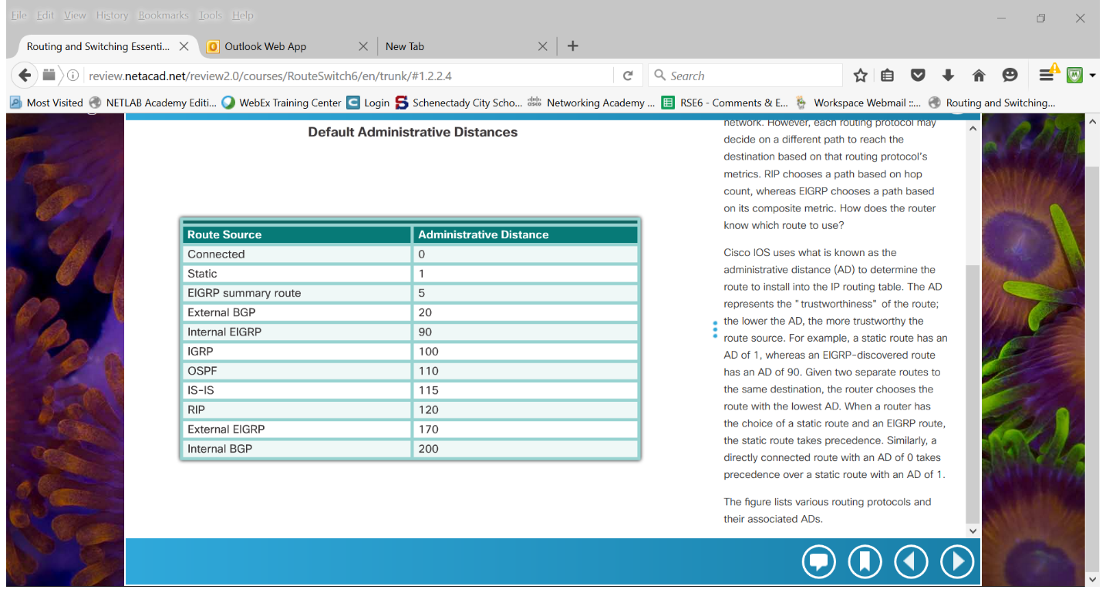

1. Kapan menggunakan Static Routing ?
2. Perhatikan gambar/rumus di bawah ini :



Coba Anda jelaskan apa perbedaan menggunakan “ip-address dan exit-interface” pada Static Routing ?

1. Sebutkan apa saja Routing Protocol Dynamic dan Klasifikasinya ?
2. Keuntungan Routing Protocol Dynamic dibandigkan dengan Static Routing, Jelaskan secara detail ?
3. Jelaskan perbedaan Hub dan Switch ?
4. Jelaskan apa yang dimaskud dengan Auto-MDIX pada Switch ?
5. Sebutkan apa saja perbedaan SSH dan Telnet, mana yang lebih aman ?
6. Definisi VLAN menurut sudut pandang Anda ?
7. Apa keuntungan menerapkan VLAN ?
8. Apa itu ACL ?
9. Perbedaan ACL Standard an Extended ?
10. Apa yang dimaksud dengan DHCP ?
11. Apa yang dimaskud dengan NAT, setelah itu coba jelaskan dengan bahasa yang Anda mengerti ?
12. Dalam terminologi NAT ada istilah :
    * Inside address
    * Inside local address
    * Inside global address
    * Outside address
    * Outside local address
    * Outside global address

Coba Anda jelaskan ?

1. Sebutkan Tipe-tipe NAT dan jelaskan ?
2. Apakah pada IPv6 perlu ada NAT, jelaskan dari 2 sudut pandang :

Perlu ?

Tidak Perlu ?

1. Apa yang dimaksud dengan NTP ?
2. Apa fungsi Cisco Discovery Protocol (CDP) pada jaringan ?
3. Apa fungsi Link Layer Discovery Protocol (LLDP) pada jaringan ?
4. Apa yang Anda ketahui tentang Syslog pada Router atau Switch ?
5. Apa saja yang ada ketahui tentang IOS pada perangkat cisco ?

**>> SELESAI <<**